Московский государственный технический
университет им. Н.Э. Баумана

Факультет «Информатика и системы управления»
Кафедра ИУ5 «Системы обработки информации и управления»

Курс «Разработка интернет приложений»
Отчет по лабораторной работе №1

Выполнил:
студент группы ИУ5-55Б
Шаньгин Н.А.

Проверил:
преподаватель каф. ИУ5
Канев А.И.

Москва, 2026 г.
Описание выбранного задания для проекта курса:
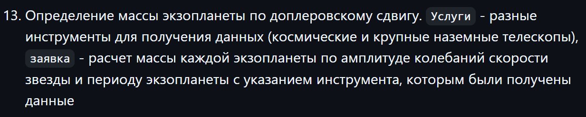
Получившиеся страницы макета будущего сайта:
Главная страница:
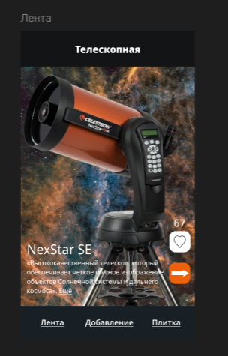
Страница с плиткой:
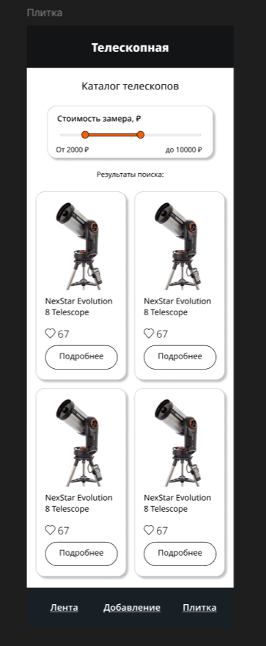

Страница с добавлением:
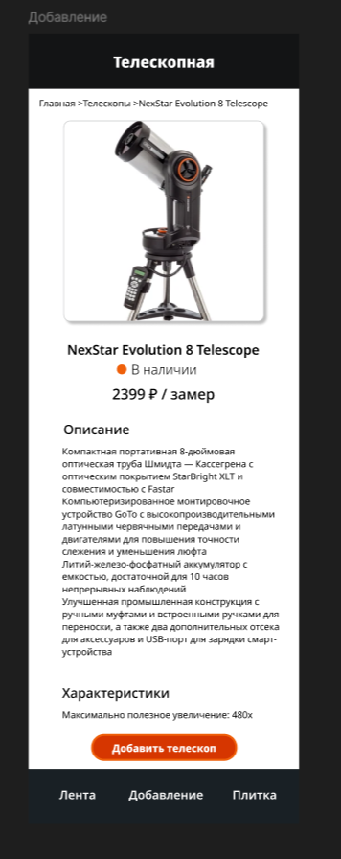

В приложении:
Лента:
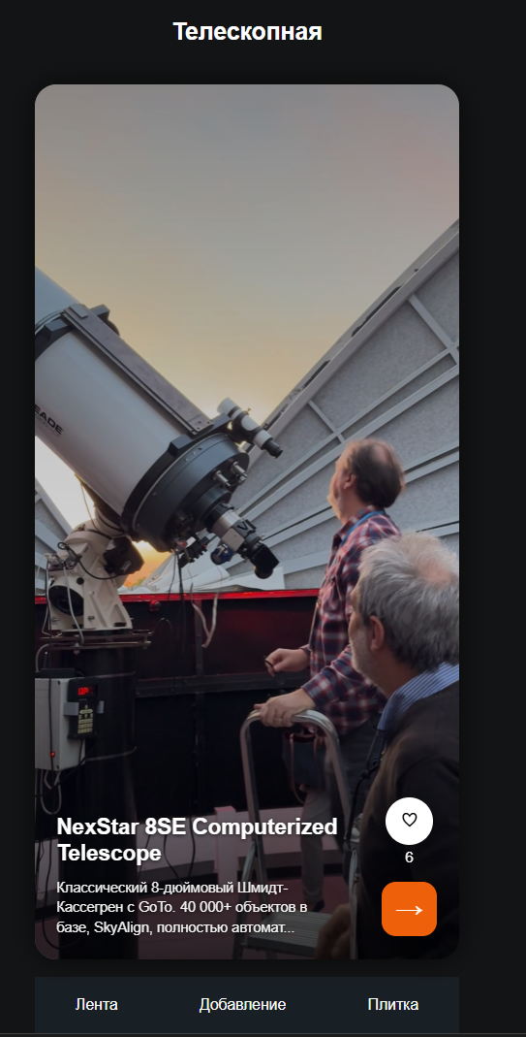
Плитка:
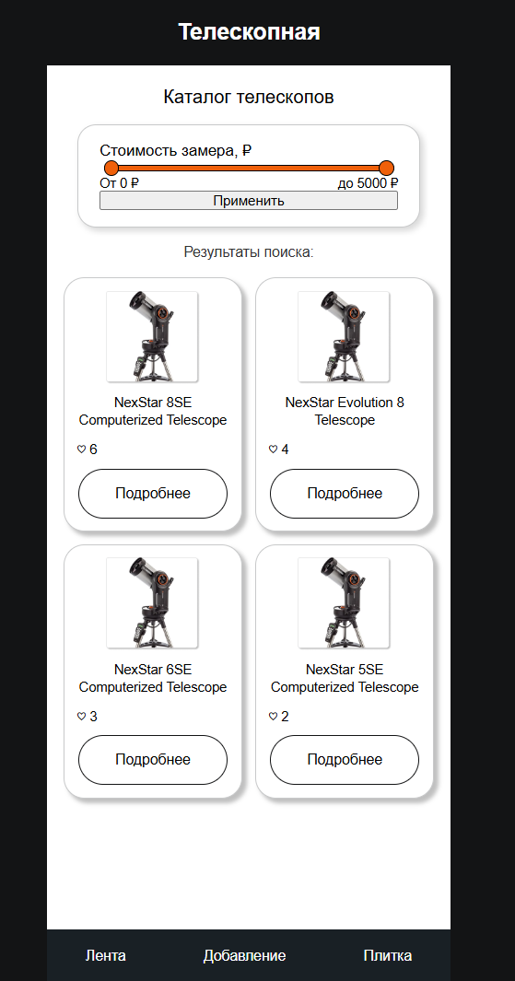

Сайт с который был использован в качестве референса:
Была позаимствована цветовая палитра
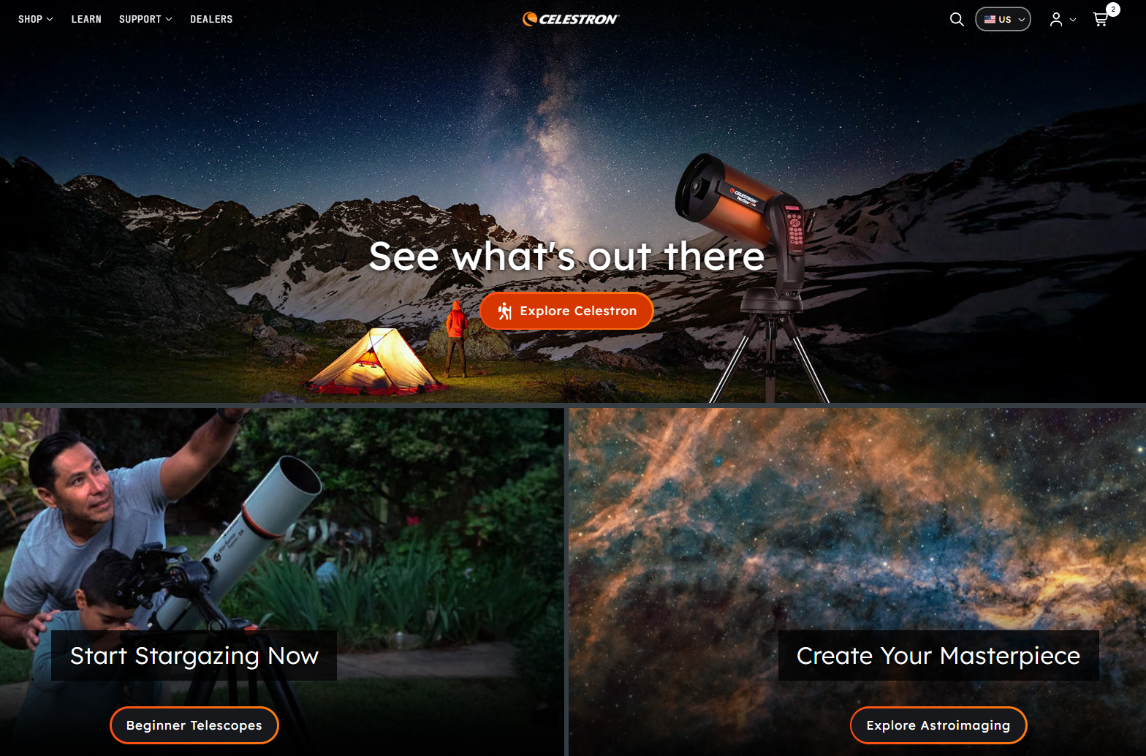
Дизайн карточек был вдохновлён дизайном карточек сайта
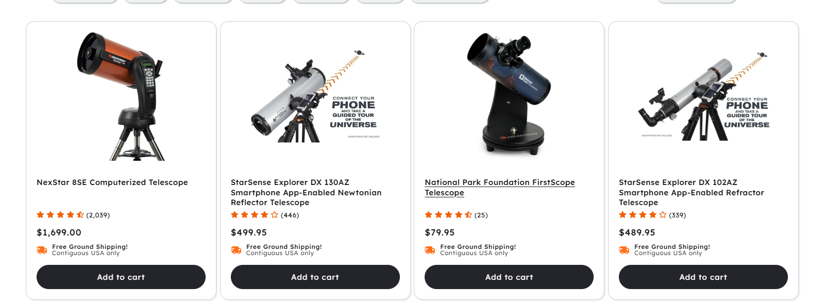

Запрос Get для получения страницы с плиткой
Get HTTP//localhost:8080/tile?min=0&max=2100
Параметры для фильтрации по вхождению цены в интервал передаём в самом запросе.
